Ein Diagramm auswerten
1 Sieh dir das Diagramm an. Beantworte dann die folgenden Fragen.
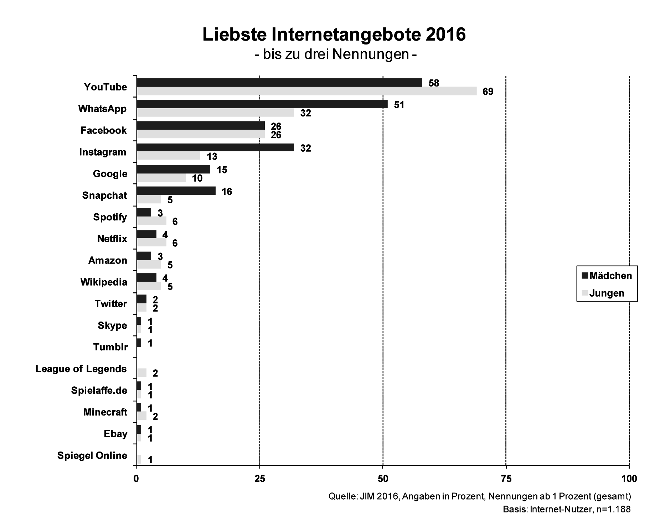
aus: JIM-Studie 2016
© Medienpädagogischer Forschungsverbund
Südwest,
www.mpfs.de
a Welchen Tätigkeiten gehen die befragten Kinder im Internet am häufigsten nach?
Nenne Beispiele aus deinem Alltag.
b Welche Möglichkeiten nutzen sie selten? Nenne Beispiele aus deinem Alltag.
c Notiere Unterschiede und Gemeinsamkeiten zwischen den Ergebnissen der Jungen
und der Mädchen.
2 Vergleiche die Ergebnisse der Umfrage mit deiner eigenen Nutzung des Internets. Beschreibe Gemeinsamkeiten und Unterschiede. Schreibe in dein Heft.

